[副院长领衔！南昌大学第二附属医院神经外科研究陷‘论文工厂’疑云](https://mp.weixin.qq.com/s?__biz=MzkyNzY3NzY3Nw==&mid=2247500742&idx=1&sn=4ff4e865332d620f22fd1c6a77484f98)

[学术深瞳](javascript:void(0);)2025-04-06 11:21:27广东

近日，《International Journal of Molecular Medicine 》期刊2017年发表的题为**"Endothelial cell-derived exosomes protect SH-SY5Y nerve cells against ischemia/reperfusion injury" 内皮细胞来源的外泌体保护 SH-SY5Y 神经细胞免受缺血/再灌注损伤**（doi: 10.3892/ijmm.2017.3106）研究受到评论人质疑。该研究由Bing Xiao , Yi Chai , Shigang Lv , Minhua Ye , Miaojing Wu , Liyuan Xie , Yanghua Fan , **Xingen Zhu**（通讯作者，党委副书记、副院长） , **Ziyun Gao**（通讯作者）共同完成，通讯单位为南昌大学第二附属医院神经外科。

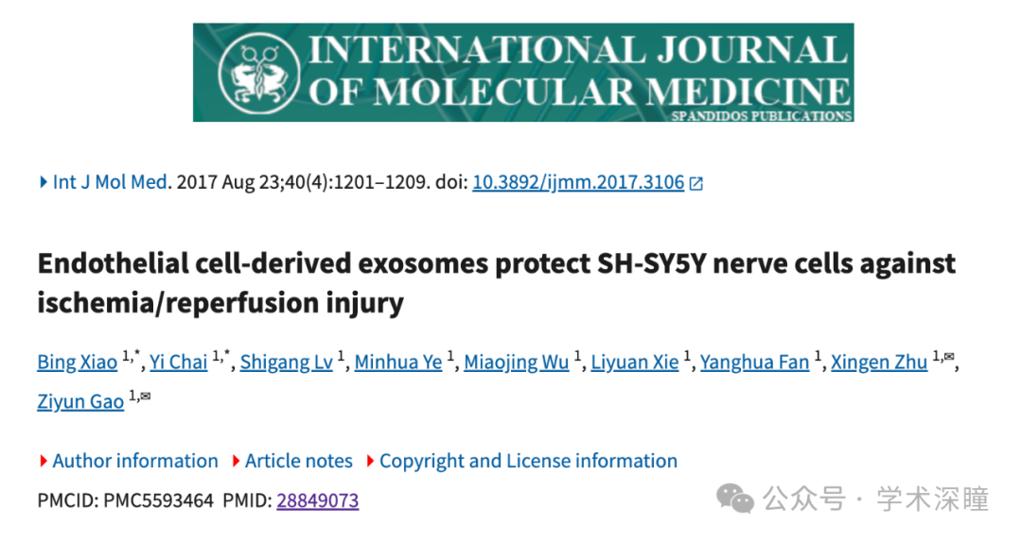

**2025年4月评论人René Aquarius指出本文存在图像重复：**

亲爱的作者，

我们发现本研究中呈现的图表与其他研究中呈现的图表之间存在意外的重叠（见下方附图）。

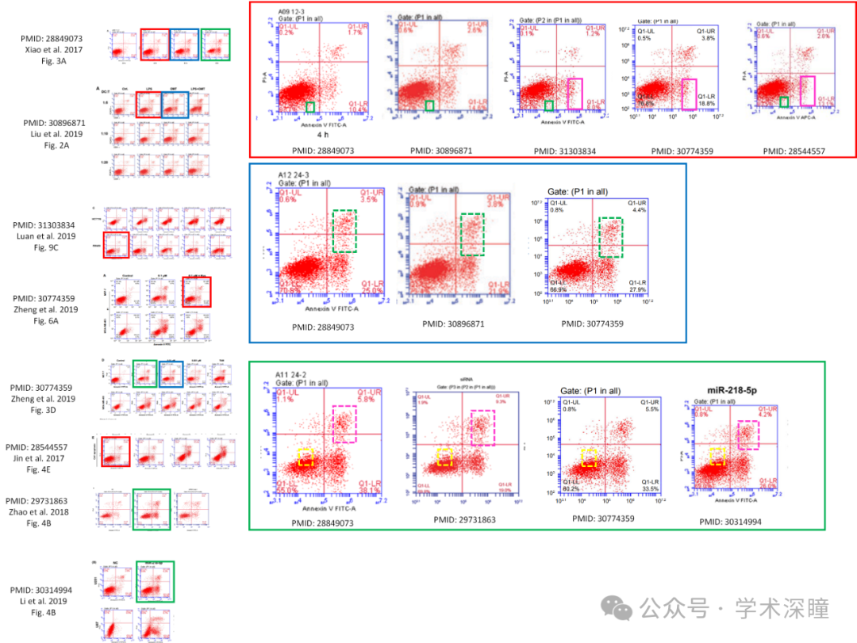

以下论文受到影响：

论文 1：https://pubmed.ncbi.nlm.nih.gov/28849073/

论文 2：https://pubmed.ncbi.nlm.nih.gov/30896871/

论文 3：https://pubmed.ncbi.nlm.nih.gov/31303834/

论文 4：https://pubmed.ncbi.nlm.nih.gov/30774359/

论文 5：https://pubmed.ncbi.nlm.nih.gov/28544557/

论文 6：https://pubmed.ncbi.nlm.nih.gov/29731863/

论文 7：https://pubmed.ncbi.nlm.nih.gov/30314994/

我们将通知出版商解决这些问题。

**评论人指出本文存在论文内重复：**

亲爱的作者，

我们发现您的一个图表中存在意外重叠（见下面附上的图片）。

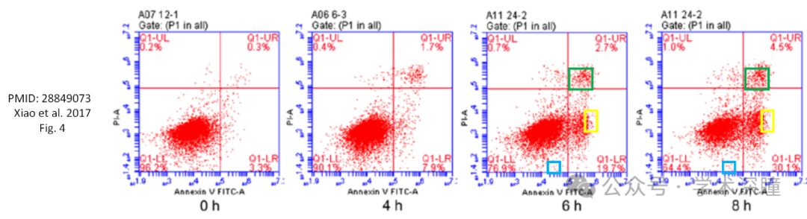

我们将通知出版商解决这些问题。

**该评论人进一步补充本文与其他研究的重复：**

亲爱的作者，

我们发现本研究中呈现的图表与其他研究中呈现的图表之间存在意外重叠（见下方附图）。

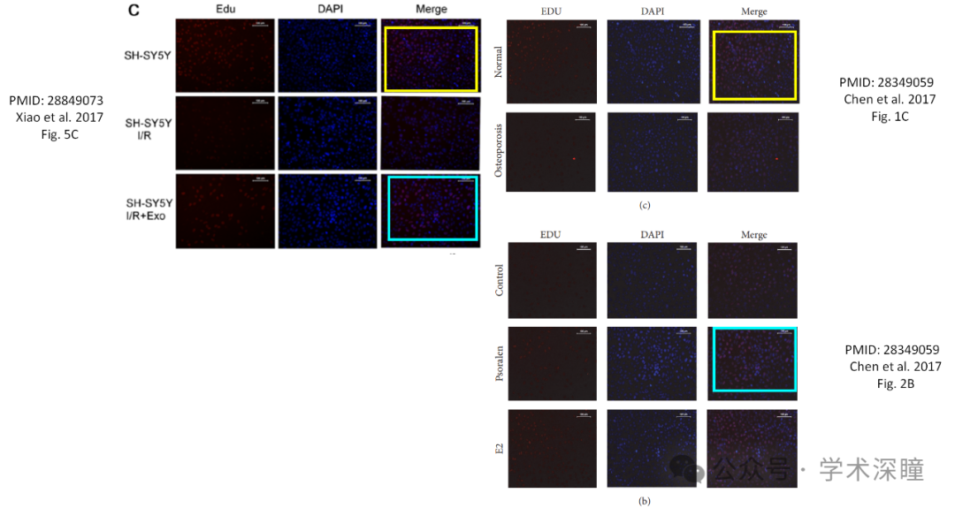

以下论文受到影响：

论文 1：https://pubmed.ncbi.nlm.nih.gov/28849073/

论文 2：https://pubmed.ncbi.nlm.nih.gov/28349059/

我们将通知出版商解决这些问题。

消息来源：

https://pubpeer.com/publications/08897EEB870F868025D696F52B53CE#

如需论文查重，请联系QQ号3953278353

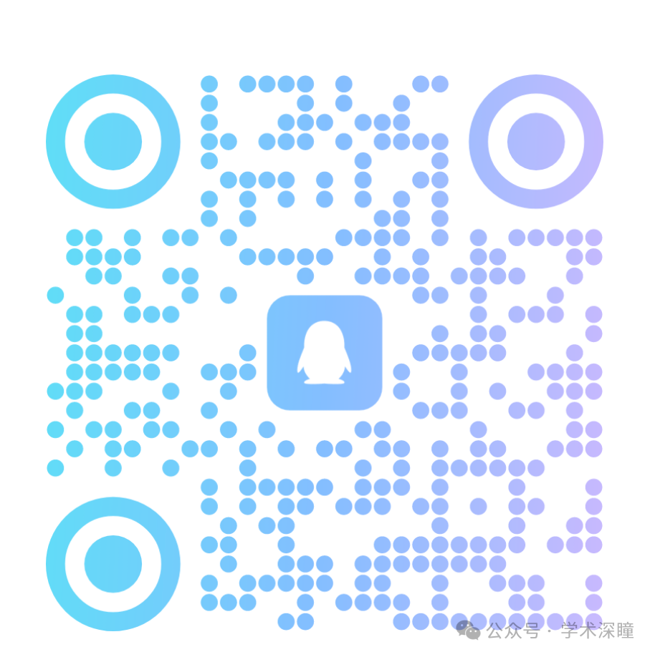

[#南昌大学第二附属医院](https://mp.weixin.qq.com/mp/appmsgalbum?__biz=MzkyNzY3NzY3Nw==&action=getalbum&album_id=3635332518037061635#wechat_redirect)